2026年度
南京市公共资源交易中心江北新区分中心
单位预算公开

目 录

第一部分 单位概况
一、主要职能
二、单位机构设置及预算单位构成情况
三、2026年度单位主要工作任务及目标
第二部分 2026年度单位预算表
一、收支总表
二、收入总表
三、支出总表
四、财政拨款收支总表
五、财政拨款支出表（功能科目）
六、财政拨款基本支出表（经济科目）
七、一般公共预算支出表
八、一般公共预算基本支出表
九、一般公共预算“三公”经费、会议费、培训费支出表
十、政府性基金预算支出表
十一、国有资本经营预算支出预算表
十二、一般公共预算机关运行经费支出预算表
十三、政府采购支出表
第三部分 2026年度单位预算情况说明
第四部分 名词解释

第一部分 单位概况

一、主要职能
1.负责为新区直管区权限范围内公共资源交易活动提供场所、设施服务。
2.负责对接市公共资源交易中心门户网站、公共服务平台系统和电子专业交易系统；负责收集、存储和发布权限范围内公共资源交易信息，为公共资源交易各方主体提供政策法规、企业、专业人员等信息咨询服务；负责市、新区两级交易信息资源共享和数据交换。
3.负责根据公共资源交易目录受理核验进场交易的市场主体资格和交易项目资料；负责统一管理交易场所；负责新区中介机构预选库的使用管理；负责协助招标人抽取评标专家及语音通知；承担公共资源交易各类保证金的代收代退工作，按照政策规定收取综合服务费。
4.负责为工程建设项目勘察、设计、施工、监理的招投标活动提供现场管理及见证；负责评委和中介机构现场考核。
5.负责新区直管区政府采购目录范围内采购业务的办理；负责为政府购买服务的交易活动提供现场管理及见证；负责组织政府采购活动的合同鉴审工作；负责对政府集中采购项目实施情况进行跟踪管理；负责评委和中介机构现场考核。
6.负责交易过程文本文书档案的收集和整理；负责交易业务的数据采集、利用和动态维护；负责交易数据的统计和分析。
7.负责监控交易现场的违法违规行为，协助有关监管部门调查处理。
8.承办主管部门及上级业务（部门）单位交办的其他事项。
二、单位机构设置及预算单位构成情况
根据单位职责分工，本单位无内设机构。本单位无下属单位。
三、2026年度单位主要工作任务及目标
1.全力服务“人工智能+”发展
服务好“人工智能+”项目交易，重点保障好江北新区人工智能政务服务平台项目政府集中采购。深入学习《国务院关于人工智能+行动的意见》、《国务院办公厅关于加快场景培育和开放推动新场景大规模应用的实施意见》、《南京市进一步促进人工智能创新发展行动计划2024-2026》等文件精神，同时认真研究全国各地的关于人工智能项目已公开的采购文件，配合采购单位开展好江北新区人工智能政务服务平台项目的采购文件编制等采购工作。
2.高效服务重大项目建设
保障好2026年新区重大项目交易，进一步提升交易效能。继续落实新区事不过夜的工作要求，推行24小时全天候公告发布服务。对照新区重大项目表和城建计划表，分专人与各重点建设板块、街道和国企进行对接，实项重点项目人对人、点对点服务。继续做好程序指引，做好招标计划、招标公告等信息发布与开评标环节顺畅连接。
3.积极推广远程异地评标
进一步提升建设工程远程异地评标的效能，探索解决远程异地评标过程中产生的问题。在工程远程异地评标的基础上，请市中心支持开展政府采购远程异地评标。积极探索与远程异地交易中心建立常态化联系，加强沟通及时解决异地评标出现的问题，建议市中心提请省中心牵头建立动态联络机制，保障在过程中的问题能够得到及时解决。
4.主动承接各项交易业务
主动走向市场拓展交易业务，让更多的项目进场交易，做大交易量和交易规模。做好数据交易业务推介。一是紧盯市场积极争取业务，今年要全力拓展房产出租交易业务，同时学习江宁和六合分中心有可能情况下开展经营权交易；二是主动争取央企项目进地方交易平台实施交易。三是落实好能进则进，特别是国企采购项目进场交易。
5、改善交易的软硬件支撑
优化评标区隔夜评设置，改善隔夜评标条件；增加电子档案存储设备，强化电子档案管理。在评标区建设隔夜评标专用盥洗室。购置蓝光光盘刻录设备。除正常开评标资料刻录外，对评标过程的数字见证影像和屏幕录制资料进行刻盘存储。

第二部分
2026年度
南京市公共资源交易中心江北新区分中心
单位预算表
公开01表
收支总表
单位：南京市公共资源交易中心江北新区分中心 |  |  | 单位：万元
收入 |  | 支出
项目 | 预算数 | 项目 |  | 预算数
一、一般公共预算拨款收入 | 951.66 | 一、一般公共服务支出 |  | 861.30
二、政府性基金预算拨款收入 |  | 二、外交支出
三、国有资本经营预算拨款收入 |  | 三、国防支出
四、财政专户管理资金收入 |  | 四、公共安全支出
五、事业收入 |  | 五、教育支出
六、事业单位经营收入 |  | 六、科学技术支出
七、上级补助收入 |  | 七、文化旅游体育与传媒支出
八、附属单位上缴收入 |  | 八、社会保障和就业支出 |  | 59.05
九、其他收入 |  | 九、社会保险基金支出
 |  | 十、卫生健康支出
 |  | 十一、节能环保支出
 |  | 十二、城乡社区支出
 |  | 十三、农林水支出
 |  | 十四、交通运输支出
 |  | 十五、资源勘探工业信息等支出
 |  | 十六、商业服务业等支出
 |  | 十七、金融支出
 |  | 十八、援助其他地区支出
 |  | 十九、自然资源海洋气象等支出
 |  | 二十、住房保障支出 |  | 31.31
 |  | 二十一、粮油物资储备支出
 |  | 二十二、国有资本经营预算支出
 |  | 二十三、灾害防治及应急管理支出
 |  | 二十四、预备费
 |  | 二十五、其他支出
 |  | 二十六、转移性支出
 |  | 二十七、债务还本支出
 |  | 二十八、债务付息支出
 |  | 二十九、债务发行费用支出
 |  | 三十、抗疫特别国债安排的支出
本年收入合计 | 951.66 | 本年支出合计 |  | 951.66
上年结转结余 |  | 年终结转结余
收入总计 | 951.66 | 支出总计 |  | 951.66

公开02表
收入总表
单位：南京市公共资源交易中心江北新区分中心 |  |  |  |  |  |  |  |  |  |  |  |  | 单位：万元
单位代码 | 单位名称 | 合计 | 本年收入 |  |  |  |  |  |  |  |  |  | 上年结转结余
单位代码 | 单位名称 | 合计 | 小计 | 一般公共预算 | 政府性基金预算 | 国有资本经营预算 | 财政专户管理资金 | 事业  收入 | 事业单位经营收入 | 上级补助收入 | 附属单位上缴收入 | 其他  收入 | 小计 | 一般公共预算 | 政府性基金预算 | 国有资本经营预算 | 财政专户管理资金 | 单位  资金
合计 |  | 951.66 | 951.66 | 951.66
111005 | 南京市公共资源交易中心江北新区分中心 | 951.66 | 951.66 | 951.66

公开03表
支出总表
单位：南京市公共资源交易中心江北新区分中心 |  |  |  |  |  | 单位：万元
科目编码 | 科目名称 | 合计 | 基本支出 | 项目支出 | 事业单位  经营支出 | 上缴上级支出 | 对附属单位补助支出
合计 |  | 951.66 | 501.66 | 450.00
201 | 一般公共服务支出 | 861.30 | 411.30 | 450.00
20103 | 政府办公厅（室）及相关机构事务 | 861.30 | 411.30 | 450.00
2010350 | 事业运行 | 861.30 | 411.30 | 450.00
208 | 社会保障和就业支出 | 59.05 | 59.05
20805 | 行政事业单位养老支出 | 14.40 | 14.40
2080506 | 机关事业单位职业年金缴费支出 | 14.40 | 14.40
20899 | 其他社会保障和就业支出 | 44.65 | 44.65
2089999 | 其他社会保障和就业支出 | 44.65 | 44.65
221 | 住房保障支出 | 31.31 | 31.31
22102 | 住房改革支出 | 31.31 | 31.31
2210201 | 住房公积金 | 31.31 | 31.31

公开04表
财政拨款收支总表
单位：南京市公共资源交易中心江北新区分中心 |  |  | 单位：万元
收 入 |  | 支 出
项 目 | 预算数 | 项目 | 预算数
一、本年收入 | 951.66 | 一、本年支出 | 951.66
（一）一般公共预算拨款 | 951.66 | （一）一般公共服务支出 | 861.30
（二）政府性基金预算拨款 |  | （二）外交支出
（三）国有资本经营预算拨款 |  | （三）国防支出
二、上年结转 |  | （四）公共安全支出
（一）一般公共预算拨款 |  | （五）教育支出
（二）政府性基金预算拨款 |  | （六）科学技术支出
（三）国有资本经营预算拨款 |  | （七）文化旅游体育与传媒支出
 |  | （八）社会保障和就业支出 | 59.05
 |  | （九）社会保险基金支出
 |  | （十）卫生健康支出
 |  | （十一）节能环保支出
 |  | （十二）城乡社区支出
 |  | （十三）农林水支出
 |  | （十四）交通运输支出
 |  | （十五）资源勘探工业信息等支出
 |  | （十六）商业服务业等支出
 |  | （十七）金融支出
 |  | （十八）援助其他地区支出
 |  | （十九）自然资源海洋气象等支出
 |  | （二十）住房保障支出 | 31.31
 |  | （二十一）粮油物资储备支出
 |  | （二十二）国有资本经营预算支出
 |  | （二十三）灾害防治及应急管理支出
 |  | （二十四）预备费
 |  | （二十五）其他支出
 |  | （二十六）转移性支出
 |  | （二十七）债务还本支出
 |  | （二十八）债务付息支出
 |  | （二十九）债务发行费用支出
 |  | （三十）抗疫特别国债安排的支出
 |  | 二、年终结转结余
收入总计 | 951.66 | 支出总计 | 951.66

公开05表
财政拨款支出表（功能科目）
单位：南京市公共资源交易中心江北新区分中心 |  |  |  |  |  | 单位：万元
科目编码 | 科目名称 | 合计 | 基本支出 |  |  | 项目支出
科目编码 | 科目名称 | 合计 | 小计 | 人员经费 | 公用经费 | 项目支出
合计 |  | 951.66 | 501.66 | 478.14 | 23.52 | 450.00
201 | 一般公共服务支出 | 861.30 | 411.30 | 387.78 | 23.52 | 450.00
20103 | 政府办公厅（室）及相关机构事务 | 861.30 | 411.30 | 387.78 | 23.52 | 450.00
2010350 | 事业运行 | 861.30 | 411.30 | 387.78 | 23.52 | 450.00
208 | 社会保障和就业支出 | 59.05 | 59.05 | 59.05
20805 | 行政事业单位养老支出 | 14.40 | 14.40 | 14.40
2080506 | 机关事业单位职业年金缴费支出 | 14.40 | 14.40 | 14.40
20899 | 其他社会保障和就业支出 | 44.65 | 44.65 | 44.65
2089999 | 其他社会保障和就业支出 | 44.65 | 44.65 | 44.65
221 | 住房保障支出 | 31.31 | 31.31 | 31.31
22102 | 住房改革支出 | 31.31 | 31.31 | 31.31
2210201 | 住房公积金 | 31.31 | 31.31 | 31.31

公开06表
财政拨款基本支出表（经济科目）
单位：南京市公共资源交易中心江北新区分中心 |  |  |  | 单位：万元
部门预算支出经济分类科目 |  | 本年财政拨款基本支出
科目编码 | 科目名称 | 合计 | 人员经费 | 公用经费
合计 |  | 501.66 | 478.14 | 23.52
301 | 工资福利支出 | 478.14 | 478.14
30101 | 基本工资 | 71.40 | 71.40
30102 | 津贴补贴 | 67.28 | 67.28
30107 | 绩效工资 | 189.60 | 189.60
30108 | 机关事业单位基本养老保险缴费 | 28.80 | 28.80
30109 | 职业年金缴费 | 14.40 | 14.40
30110 | 职工基本医疗保险缴费 | 12.79 | 12.79
30112 | 其他社会保障缴费 | 3.06 | 3.06
30113 | 住房公积金 | 31.31 | 31.31
30199 | 其他工资福利支出 | 59.50 | 59.50
302 | 商品和服务支出 | 23.52 |  | 23.52
30201 | 办公费 | 16.32 |  | 16.32
30215 | 会议费 | 1.00 |  | 1.00
30216 | 培训费 | 1.00 |  | 1.00
30217 | 公务接待费 | 1.00 |  | 1.00
30228 | 工会经费 | 4.20 |  | 4.20

公开07表
一般公共预算支出表
单位：南京市公共资源交易中心江北新区分中心 |  |  |  |  |  | 单位：万元
科目编码 | 科目名称 | 合计 | 基本支出 |  |  | 项目支出
科目编码 | 科目名称 | 合计 | 小计 | 人员经费 | 公用经费 | 项目支出
合计 |  | 951.66 | 501.66 | 478.14 | 23.52 | 450.00
201 | 一般公共服务支出 | 861.30 | 411.30 | 387.78 | 23.52 | 450.00
20103 | 政府办公厅（室）及相关机构事务 | 861.30 | 411.30 | 387.78 | 23.52 | 450.00
2010350 | 事业运行 | 861.30 | 411.30 | 387.78 | 23.52 | 450.00
208 | 社会保障和就业支出 | 59.05 | 59.05 | 59.05
20805 | 行政事业单位养老支出 | 14.40 | 14.40 | 14.40
2080506 | 机关事业单位职业年金缴费支出 | 14.40 | 14.40 | 14.40
20899 | 其他社会保障和就业支出 | 44.65 | 44.65 | 44.65
2089999 | 其他社会保障和就业支出 | 44.65 | 44.65 | 44.65
221 | 住房保障支出 | 31.31 | 31.31 | 31.31
22102 | 住房改革支出 | 31.31 | 31.31 | 31.31
2210201 | 住房公积金 | 31.31 | 31.31 | 31.31

公开08表
一般公共预算基本支出表
单位：南京市公共资源交易中心江北新区分中心 |  |  |  | 单位：万元
部门预算支出经济分类科目 |  | 本年一般公共预算基本支出
科目编码 | 科目名称 | 合计 | 人员经费 | 公用经费
合计 |  | 501.66 | 478.14 | 23.52
301 | 工资福利支出 | 478.14 | 478.14
30101 | 基本工资 | 71.40 | 71.40
30102 | 津贴补贴 | 67.28 | 67.28
30107 | 绩效工资 | 189.60 | 189.60
30108 | 机关事业单位基本养老保险缴费 | 28.80 | 28.80
30109 | 职业年金缴费 | 14.40 | 14.40
30110 | 职工基本医疗保险缴费 | 12.79 | 12.79
30112 | 其他社会保障缴费 | 3.06 | 3.06
30113 | 住房公积金 | 31.31 | 31.31
30199 | 其他工资福利支出 | 59.50 | 59.50
302 | 商品和服务支出 | 23.52 |  | 23.52
30201 | 办公费 | 16.32 |  | 16.32
30215 | 会议费 | 1.00 |  | 1.00
30216 | 培训费 | 1.00 |  | 1.00
30217 | 公务接待费 | 1.00 |  | 1.00
30228 | 工会经费 | 4.20 |  | 4.20

公开09表
一般公共预算“三公”经费、会议费、培训费支出表
单位：南京市公共资源交易中心江北新区分中心 |  |  |  |  |  | 单位：万元
“三公”经费合计 | 因公出国（境）费 | 公务用车购置及运行维护费 |  |  | 公务接待费 | 会议费 | 培训费
“三公”经费合计 | 因公出国（境）费 | 小计 | 公务用车购置费 | 公务用车运行维护费 | 公务接待费 | 会议费 | 培训费
1.00 | 0.00 | 0.00 | 0.00 | 0.00 | 1.00 | 1.00 | 1.00

公开10表
政府性基金预算支出表
单位：南京市公共资源交易中心江北新区分中心 |  |  |  | 单位：万元
科目编码 | 科目名称 | 本年政府性基金预算支出
科目编码 | 科目名称 | 合计 | 基本支出 | 项目支出
 | 合计
注：本单位无政府性基金预算，也没有使用政府性基金安排的支出，故本表无数据。

公开11表
国有资本经营预算支出预算表
单位：南京市公共资源交易中心江北新区分中心 |  |  |  | 单位：万元
项 目 |  | 本年支出合计 | 基本支出 | 项目支出
功能分类  科目编码 | 科目名称 | 本年支出合计 | 基本支出 | 项目支出
栏次 |  | 1 | 2 | 3
合计
注：本单位无国有资本经营预算支出，故本表无数据。

公开12表
一般公共预算机关运行经费支出预算表
单位：南京市公共资源交易中心江北新区分中心 |  |  | 单位：万元
科目编码 | 科目名称 | 机关运行经费支出
合计
注：1.“机关运行经费”指行政单位（含参照公务员法管理的事业单位）使用一般公共预算安排的基本支出中的日常公用经费支出，包括办公及印刷费、邮电费、差旅费、会议费、福利费、日常维修费、专用材料及一般设备购置费、办公用房水电费、办公用房取暖费、办公用房物业管理费、公务用车运行维护费及其他费用等。
2.本单位无一般公共预算机关运行经费支出，故本表无数据。

公开13表
政府采购支出表
单位：南京市公共资源交易中心江北新区分中心 |  |  |  |  |  |  |  |  | 单位：万元
采购品目大类 | 专项名称 | 经济科目 | 采购品目名称 | 采购组织形式 | 资金来源 |  |  |  | 总计
 |  |  |  |  | 一般公共预算资金 | 政府性基金 | 其他资金 | 上年结转和结余资金 | 总计
合计
注：本单位无政府采购支出，故本表无数据。

第三部分 2026年度单位预算情况说明

一、收支预算总体情况说明
南京市公共资源交易中心江北新区分中心2026年度收入、支出预算总计951.66万元，与上年相比收、支预算总计各增加3.46万元，增长0.36%。其中：
（一）收入预算总计951.66万元。包括：
1．本年收入合计951.66万元。
（1）一般公共预算拨款收入951.66万元，与上年相比增加3.46万元，增长0.36%。主要原因是在编人员工资及五险一金费用增加。
（2）政府性基金预算拨款收入0万元，与上年预算数相同。
（3）国有资本经营预算拨款收入0万元，与上年预算数相同。
（4）财政专户管理资金收入0万元，与上年预算数相同。
（5）事业收入0万元，与上年预算数相同。
（6）事业单位经营收入0万元，与上年预算数相同。
（7）上级补助收入0万元，与上年预算数相同。
（8）附属单位上缴收入0万元，与上年预算数相同。
（9）其他收入0万元，与上年预算数相同。
2．上年结转结余为0万元。与上年预算数相同。
（二）支出预算总计951.66万元。包括：
1．本年支出合计951.66万元。
（1）一般公共服务支出（类）支出861.3万元，主要用于人员工资、日常公用经费及项目支出。与上年相比减少4.84万元，减少0.56%。主要原因是办公运营管理费比上年减少，房租及物业相关费用支出减少。
（2）社会保障和就业支出（类）支出59.05万元，主要用于缴纳在编人员职业年金及五险。与上年相比增加4.16万元，增长7.58%。主要原因是人员工资基数调增。
（3）住房保障支出（类）支出31.31万元，主要用于缴纳在编人员公积金。与上年相比增加4.14万元，增长15.24%。主要原因是人员工资基数调增。
2．年终结转结余为0万元。
二、收入预算情况说明
南京市公共资源交易中心江北新区分中心2026年收入预算合计951.66万元，包括本年收入951.66万元，上年结转结余0万元。
其中：
本年一般公共预算收入951.66万元，占100%；
本年政府性基金预算收入0万元，占0%；
本年国有资本经营预算收入0万元，占0%；
本年财政专户管理资金0万元，占0%；
本年事业收入0万元，占0%；
本年事业单位经营收入0万元，占0%；
本年上级补助收入0万元，占0%；
本年附属单位上缴收入0万元，占0%；
本年其他收入0万元，占0%；
上年结转结余的一般公共预算收入0万元，占0%；
上年结转结余的政府性基金预算收入0万元，占0%；
上年结转结余的国有资本经营预算收入0万元，占0%；
上年结转结余的财政专户管理资金0万元，占0%；
上年结转结余的单位资金0万元，占0%。
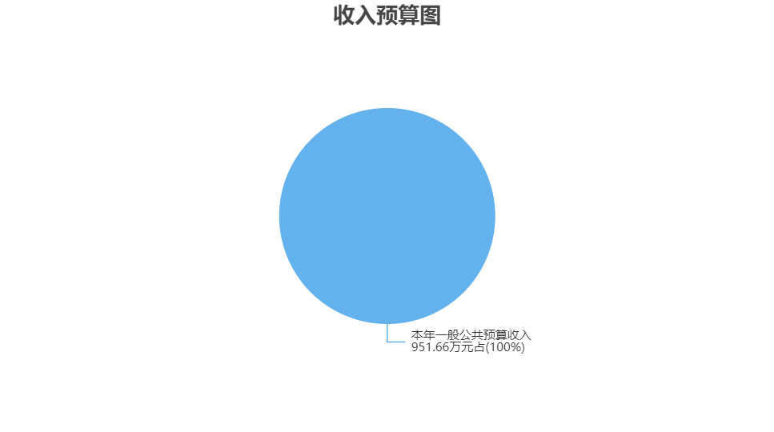
三、支出预算情况说明
南京市公共资源交易中心江北新区分中心2026年支出预算合计951.66万元，其中：
基本支出501.66万元，占52.71%；
项目支出450万元，占47.29%；
事业单位经营支出0万元，占0%；
上缴上级支出0万元，占0%；
对附属单位补助支出0万元，占0%。
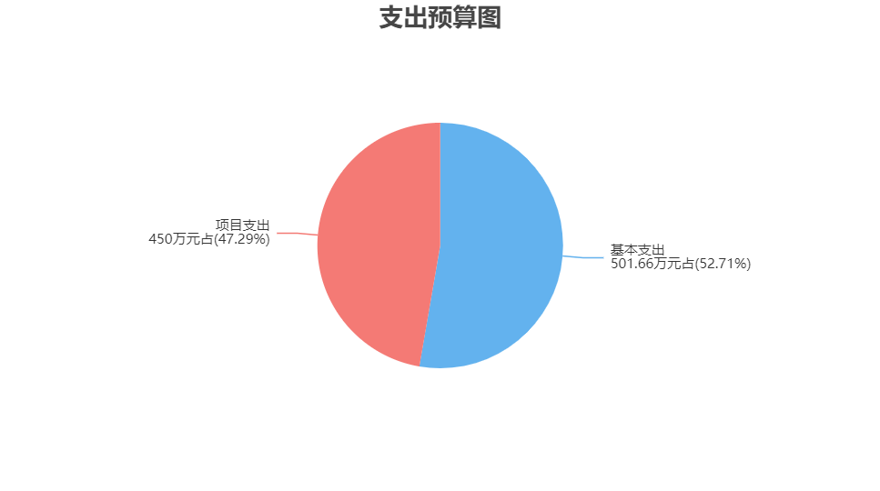
四、财政拨款收支预算总体情况说明
南京市公共资源交易中心江北新区分中心2026年度财政拨款收、支总预算951.66万元。与上年相比，财政拨款收、支总计各增加3.46万元，增长0.36%。主要原因是在编人员工资及五险一金费用增加。
五、财政拨款支出预算情况说明
南京市公共资源交易中心江北新区分中心2026年财政拨款预算支出951.66万元，占本年支出合计的100%。与上年相比，财政拨款支出增加3.46万元，增长0.36%。主要原因是在编人员工资及五险一金费用增加。
其中：
（一）一般公共服务支出（类）
政府办公厅（室）及相关机构事务（款）事业运行（项）支出861.3万元，与上年相比减少4.84万元，减少0.56%。主要原因是办公运营管理费比上年减少，房租及物业相关费用支出减少。
（二）社会保障和就业支出（类）
1.行政事业单位养老支出（款）机关事业单位职业年金缴费支出（项）支出14.4万元，与上年相比增加0.94万元，增长6.98%。主要原因是人员工资基数调增。
2.其他社会保障和就业支出（款）其他社会保障和就业支出（项）支出44.65万元，与上年相比增加3.22万元，增长7.77%。主要原因是人员工资基数调增。
（三）住房保障支出（类）
住房改革支出（款）住房公积金（项）支出31.31万元，与上年相比增加4.14万元，增长15.24%。主要原因是人员工资基数调增。
六、财政拨款基本支出预算情况说明
南京市公共资源交易中心江北新区分中心2026年度财政拨款基本支出预算501.66万元，其中：
（一）人员经费478.14万元。主要包括：基本工资、津贴补贴、绩效工资、机关事业单位基本养老保险缴费、职业年金缴费、职工基本医疗保险缴费、其他社会保障缴费、住房公积金、其他工资福利支出。
（二）公用经费23.52万元。主要包括：办公费、会议费、培训费、公务接待费、工会经费。
七、一般公共预算支出预算情况说明
南京市公共资源交易中心江北新区分中心2026年一般公共预算财政拨款支出预算951.66万元，与上年相比增加3.46万元，增长0.36%。主要原因是在编人员工资及五险一金费用增加。
八、一般公共预算基本支出预算情况说明
南京市公共资源交易中心江北新区分中心2026年度一般公共预算财政拨款基本支出预算501.66万元，其中：
（一）人员经费478.14万元。主要包括：基本工资、津贴补贴、绩效工资、机关事业单位基本养老保险缴费、职业年金缴费、职工基本医疗保险缴费、其他社会保障缴费、住房公积金、其他工资福利支出。
（二）公用经费23.52万元。主要包括：办公费、会议费、培训费、公务接待费、工会经费。
九、一般公共预算“三公”经费、会议费、培训费支出预算情况说明
南京市公共资源交易中心江北新区分中心2026年度一般公共预算拨款安排的“三公”经费支出预算1万元，与上年预算数相同。其中，因公出国（境）费支出0万元，占“三公”经费的0%；公务用车购置及运行维护费支出0万元，占“三公”经费的0%；公务接待费支出1万元，占“三公”经费的100%。具体情况如下：
1．因公出国（境）费预算支出0万元，与上年预算数相同。
2．公务用车购置及运行维护费预算支出0万元。其中：
（1）公务用车购置预算支出0万元，与上年预算数相同。
（2）公务用车运行维护费预算支出0万元，与上年预算数相同。
3．公务接待费预算支出1万元，与上年预算数相同。
南京市公共资源交易中心江北新区分中心2026年度一般公共预算拨款安排的会议费预算支出1万元，与上年预算数相同。
南京市公共资源交易中心江北新区分中心2026年度一般公共预算拨款安排的培训费预算支出1万元，与上年预算数相同。
十、政府性基金预算支出预算情况说明
南京市公共资源交易中心江北新区分中心2026年政府性基金支出预算支出0万元。与上年预算数相同。
十一、国有资本经营预算支出预算情况说明
南京市公共资源交易中心江北新区分中心2026年国有资本经营预算支出0万元。与上年预算数相同。
十二、一般公共预算机关运行经费支出预算情况说明
2026年本单位一般公共预算机关运行经费预算支出0万元，与上年预算数相同。
十三、政府采购支出预算情况说明
2026年度政府采购支出预算总额0万元，其中：拟采购货物支出0万元、拟采购工程支出0万元、拟采购服务支出0万元。
十四、国有资产占用情况说明
本单位共有车辆0辆，其中，副部（省）级及以上领导用车0辆、主要负责人用车0辆、机要通信用车0辆、应急保障用车0辆、执法执勤用车0辆、特种专业技术用车0辆、离退休干部用车0辆，其他用车0辆；单价100万元（含）以上的设备0台（套）。
十五、预算绩效目标设置情况说明
2026年度，本单位整体支出纳入绩效目标管理，涉及财政性资金951.66万元；本单位共4个项目纳入绩效目标管理，涉及财政性资金合计450万元，占财政性资金(人员类和运转类中的公用经费项目支出除外)总额的比例为100%。
第四部分 名词解释

一、财政拨款：单位从同级财政部门取得的各类财政拨款，包括一般公共预算拨款、政府性基金预算拨款、国有资本经营预算拨款。
二、财政专户管理资金：缴入财政专户、实行专项管理的高中以上学费、住宿费、高校委托培养费、函大、电大、夜大及短训班培训费等教育收费。
三、单位资金：除财政拨款收入和财政专户管理资金以外的收入，包括事业收入（不含教育收费）、上级补助收入、附属单位上缴收入、事业单位经营收入及其他收入（包含债务收入、投资收益等）。
四、基本支出：指为保障机构正常运转、完成工作任务而发生的人员支出和公用支出。
五、项目支出：指在基本支出之外为完成特定工作任务和事业发展目标所发生的支出。
六、“三公”经费：指部门用一般公共预算财政拨款安排的因公出国（境）费、公务用车购置及运行维护费和公务接待费。其中，因公出国（境）费反映单位公务出国（境）的住宿费、旅费、伙食补助费、杂费、培训费等支出；公务用车购置及运行维护费反映单位公务用车购置费、燃料费、维修费、过路过桥费、保险费、安全奖励费用等支出；公务接待费反映单位按规定开支的各类公务接待（含外宾接待）支出。
七、机关运行经费：指行政单位（含参照公务员法管理的事业单位）使用一般公共预算安排的基本支出中的日常公用经费支出，包括办公及印刷费、邮电费、差旅费、会议费、福利费、日常维修费、专用材料及一般设备购置费、办公用房水电费、办公用房取暖费、办公用房物业管理费、公务用车运行维护费及其他费用等。
八、一般公共服务支出(类)政府办公厅（室）及相关机构事务(款)事业运行(项)：反映事业单位的基本支出，不包括行政单位（包括实行公务员管理的事业单位）后勤服务中心、医务室等附属事业单位。
九、社会保障和就业支出(类)行政事业单位养老支出(款)机关事业单位职业年金缴费支出(项)：反映机关事业单位实施养老保险制度由单位实际缴纳的职业年金支出（含职业年金补记支出）。
十、社会保障和就业支出(类)其他社会保障和就业支出(款)其他社会保障和就业支出(项)：反映除上述项目以外其他用于社会保障和就业方面的支出。
十一、住房保障支出(类)住房改革支出(款)住房公积金(项)：反映行政事业单位按人力资源和社会保障部、财政部规定的基本工资和津贴补贴以及规定比例为职工缴纳的住房公积金。

